Sumário

Alyne 2

Introdução 2

O Problema 2

A Solução 2

Fundamentação Teórica 2

Análise SWOT 4

Forças 4

Fraquezas 4

Oportunidades 4

Ameaças 4

Mapeamento de Concorrentes 5

CANVAS de Negócio 5

Escopo de Arquitetura 5

Mapa de Arquitetura 5

Integração de Tecnologias 5

Listagem das Tecnologias e Frameworks 6

# Introdução

## O Problema

Com a evolução da tecnologia da informação, o mundo se tornou extremamente conectado, fazendo com que os compromissos tomem conta de cada vez mais espaço da agenda de qualquer membro ativo da sociedade.

O ser humano é um ser social, e necessita de interações pessoais para manter seu bem-estar físico e psicológico. Porém, com uma lista infindável de compromissos e obrigações, fica difícil administrar quando um encontro casual entre amigos irá ocorrer. Além disso, diferenças em rotinas de trabalho, como dias de folgas ou escalas de trabalhos complexas, fazem com que a tarefa de encontrar uma data especial em que todos tenham tempo livre seja especialmente difícil.

## A Solução

Com base no problema apresentado, criamos o aplicativo Alyne. É um aplicativo de planejamento de eventos, onde cada usuário se cadastra, e declara quais são os horários disponíveis na sua rotina. Assim que desejar, qualquer usuário consegue mandar uma solicitação à um de seus contatos, e o aplicativo se encarregará de gerar as possíveis datas/horas para tal encontro.

# Fundamentação Teórica

A ideia surgiu da necessidade coletiva de marcar encontros com amigos, num contexto onde nem sempre é intuitivo quais são as datas/horas possíveis para tal.

## Pesquisa de Mercado

Em seguida, foi realizado uma pesquisa de mercado*, com os seguintes resultados: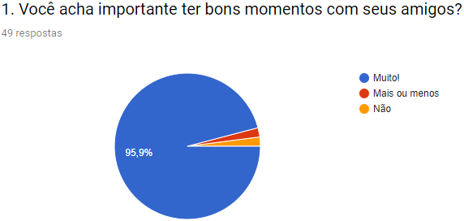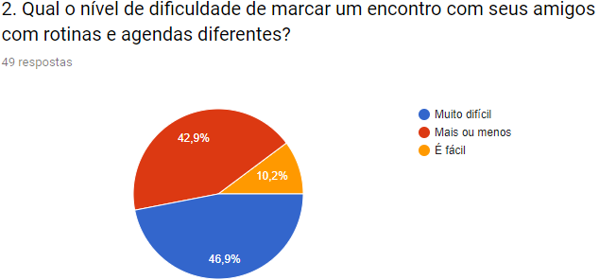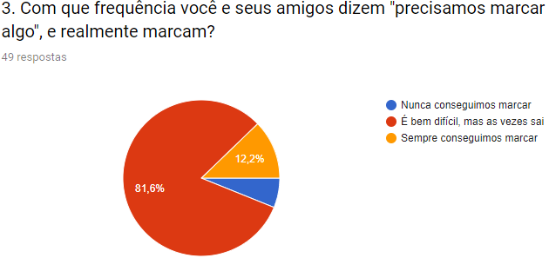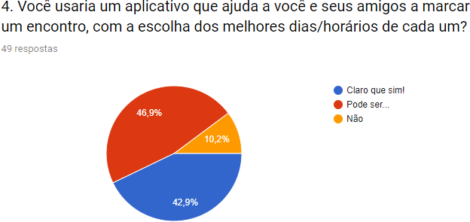

Os dados acima mostram que há um mercado em potencial para tal produto, uma vez que a grande maioria dos entrevistados (cerca de 90%) tem interesse no tipo de valor que a aplicação busca trazer.

*Pesquisa realizada em maio/2019 com pessoas de 20 a 50 anos.

# Análise SWOT

## Forças

Público alvo abrangente

Automatiza um processo que já existe e é muito comum na vida das pessoas

Possibilidade de fazer parte da rotina do usuário

Preza a usabilidade e a experiência do usuário

Não precisa de muitas configurações

Centraliza o problema no aplicativo para que possa ser resolvido nele mesmo sem necessidade de permissões e configurações externas.

Pode ser baixado pelo usuário e os amigos e já está pronto para uso.

Aplicativo leve

API 20 Android que tem compatibilidade com vários dispositivos Android, 95% do mercado.

É escalável, podem ser adicionadas novas features para interação social após atingido um número x de usuários recorrentes.

## Fraquezas

Para desbloquear as futuras features no Roadmap teremos que validar as hipóteses com bastante usuários e pode demorar um pouco.

Não ser conhecido ainda como uma marca forte no mercado de tecnologia.

Baixo recurso de marketing.

Aplicativo inicialmente será para a plataforma Android, o que pode dificultar um pouco a aderência, iOS ficará para o próximo semestre.

## Oportunidades

Horários de trabalho vêm se tornando mais diversos, assim como a rotina das pessoas está cada vez mais ocupada devido ao acúmulo de informações, dificultando o planejamento manual de encontros presenciais com os amigos e parentes.

Tendência de reviver os relacionamentos pessoais (fuga da tecnologia) vem aumentando, principalmente para diminuir o estresse e ansiedade do ser humano moderno.

Automatização de um processo que pode ser demorado devido à pouca disponibilidade das pessoas e ainda assim não chegar a uma conclusão (data do encontro ou evento marcado).

## Ameaças

Redes sociais já existentes podem implementar o mesmo conceito e ter sucesso com a base de usuários existente.

Algum concorrente com aplicativo para ambas plataformas Android e iOS.

# Mapeamento de Concorrentes

## Doodle

O usuário cria um evento, seleciona as datas preferidas e envia o convite por email ou link. Os convidados indicam sua disponibilidade (votam em uma ou mais opções), e o criador do evento escolhe a melhor opção.

### Prós

* Gratuito com anúncios;
* Somente se cadastre para criar eventos;
* Integração com calendários;
* iOS, Web e Android;

### Contras

* O próprio usuário precisa indicar as datas;
* É fácil para burlar o sistema e criar votos falsos;
* Algumas funcionalidades somente no premium;

## NeedToMeet

NeedToMeet é um provedor global de software de agendamento de reuniões que permite que indivíduos e empresas encontrem um horário que funcione para todos. O produto simplifica o processo de reunião administrativa, pesquisa de participantes e agendamento de qualquer tipo de reunião por meio de interfaces on-line e móveis, ao mesmo tempo em que elimina as dificuldades de longas cadeias de e-mail, conflitos de fuso horário e identificadores de telefone.

### Prós

* Somente se cadastre para criar eventos;
* Integração com calendários;
* iOS e Android;
* Zero anúncios;

### Contras

* Mesmo tendo uma versão free, ela é bem limitada;
* O próprio usuário deve indicar as datas;

## Calendly

O Calendly integra-se com todos os principais provedores de agendas, para consultar a disponibilidade e ajudá-lo a conectar-se com seus melhores contatos, suas melhores oportunidades e seus melhores clientes.

### Prós

* Integração com calendários
* Incorporação com sites;
* Vários tipos de eventos;

### Contras

* Somente web;
* Pago, com versão free limitada;

# CANVAS de Negócio

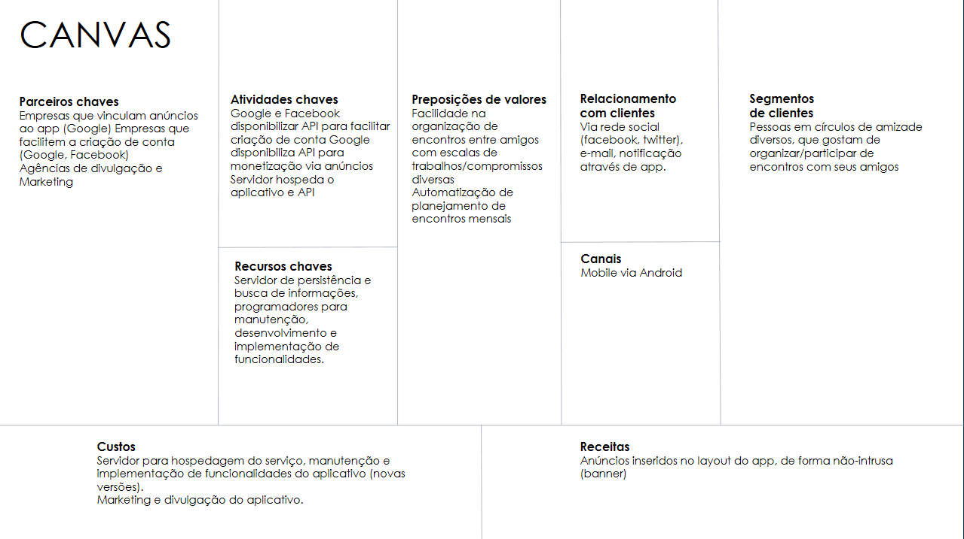

# Escopo de Arquitetura

## Mapa de Arquitetura

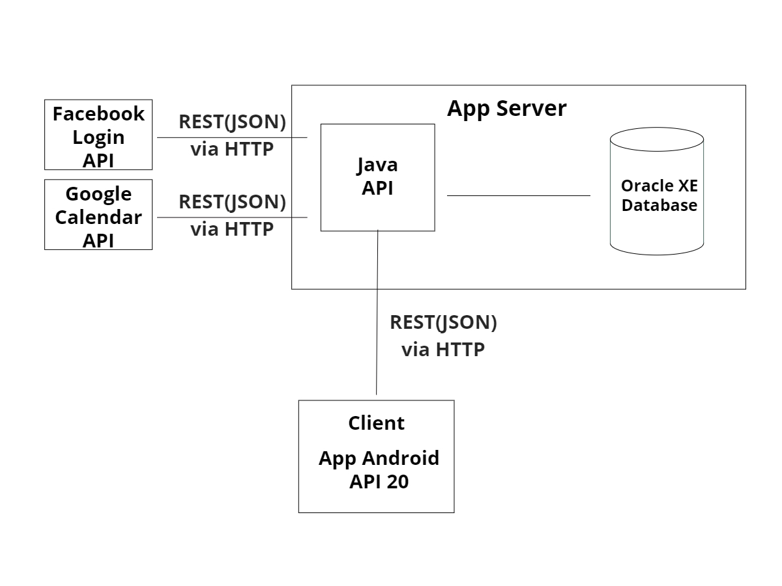

## Integração de Tecnologias

Haverá um servidor para a aplicação com uma API feita em Java, integrada a uma database do Oracle Express Edition. O servidor se comunica com a aplicação instalada no celular Android do cliente (API>=20). Todas as comunicações externas serão realizadas utilizando o protocolo REST, por mensagens de objetos JSON, via protocolo de HTTP.

## Listagem das Tecnologias e Frameworks

Java 8 Enterprise Edition

Android API 20

Database Oracle Express Edition

<https://www.oracle.com/br/database/technologies/appdev/xe.html>

Servidor para Hospedagem Cloud – Google Cloud Plataform (Always Free para início)

<https://cloud.google.com/free/?hl=pt-br>

# Protótipo

## https://lh3.googleusercontent.com/gqgF5xYrIG5-NbbWWh3HJ1gj6HbgiJVP_TEAGUUuketPa-HXxQRy-5VKE-tzTQ-Xh5Crok8cNt4KcxFcDczJSILAylxZUzjWIgcXeRBtHmsWZKi7a68GN7ppOD_03etlboO-FVog2zU https://lh6.googleusercontent.com/U0xsCAN3qDK42lsWzSTfEhjlyPcxtDkbfkPosKXwCUStqUmIpg6r6EX2e_ePYfgvjU86GMYEsVW4zZ68sTi94b9DmTQVd7RIrMGu5HUA3-rL0IG7tzT56kMlpNnGv6DGD5L4-yNGSZE

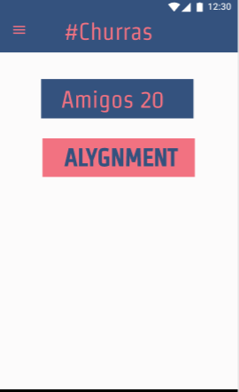 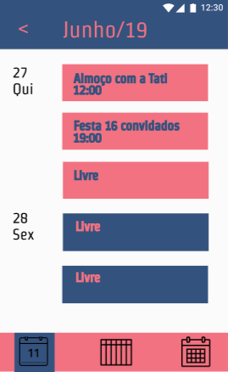

A aplicação terá integração com as seguintes API’s externas:

* API Google Calendar <https://developers.google.com/calendar/>
* API Login Facebook <https://developers.facebook.com/docs/facebook-login/android?locale=pt_BR>

A princípio, aplicação somente será compatível com o sistema Android.